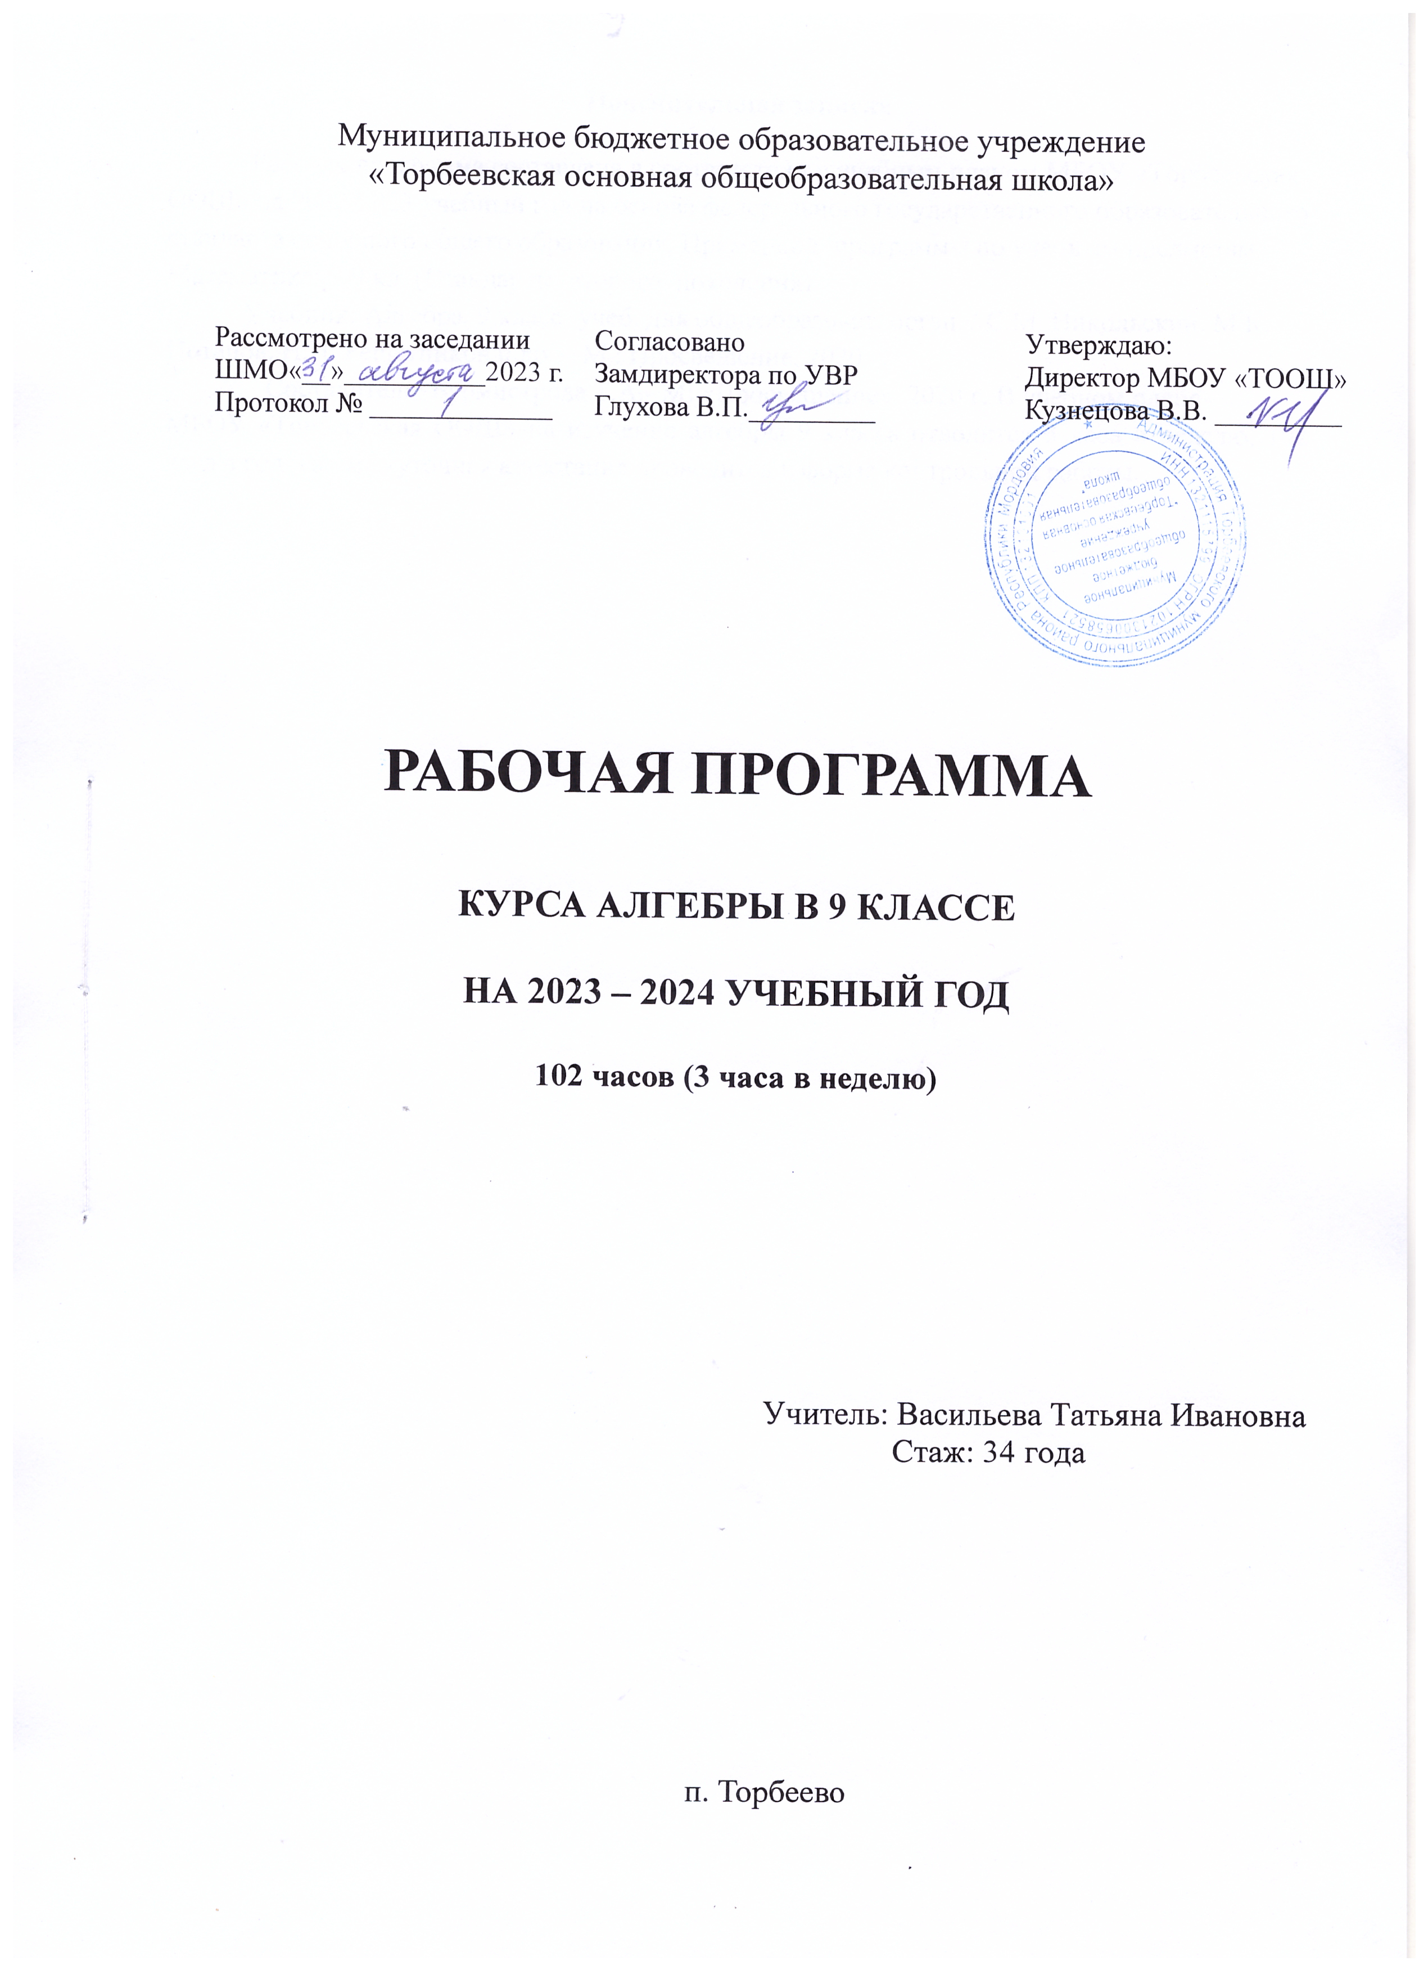Пояснительная записка

Рабочая программа составлена в соответствии с учебным планом МБОУ «Торбеевская ООШ» на 2022-2023 учебный год на основе федерального государственного образовательного стандарта основного общего образования, Примерной программы по учебным предметам. Математика: 5-9 кл. (Стандарты второго поколения).
Учебник: Алгебра. 9 класс: учеб. для общеобразоват. орган. / С.М. Никольский, М.К. Потапов, Н.Н. Решетников и др. – М.: Просвещение, 2020 г.
Составитель: Бурмистрова Т.А.- М: «Просвещение», 2020 г. В учебном плане
МБОУ «Торбеевская ООШ» на изучение алгебры 9 класса отводится 3 часа в неделю, 102 часа в год. Промежуточная аттестация проводится в форме контрольной работы.

Личностные, метапредметные и предметные результаты освоения курса
алгебры в 9 классе

Математическое образование является обязательной и неотъемлемой частью общего образования на всех ступенях школы. Обучение математике в основной школе направлено на достижение следующих целей:

в направлении личностного развития:

формирование представлений о математике как части общечеловеческой культуры, о значимости математики в развитии цивилизации и современного общества;

развитие логического и критического мышления, культуры речи, способности к умственному эксперименту;

формирование у учащихся интеллектуальной честности и объективности, способности к преодолению мыслительных стереотипов, вытекающих из обыденного опыта;

воспитание качеств личности, обеспечивающих социальную мобильность, способность принимать самостоятельные решения;

формирование качеств мышления, необходимых для адаптации в современном информационном обществе;

развитие интереса к математическому творчеству и математических способностей;

в метапредметном направлении:

развитие представлений о математике как форме описания и методе познания действительности, создание условий для приобретения первоначального опыта математического моделирования;

формирование общих способов интеллектуальной деятельности, характерных для математики и являющихся основой познавательной культуры, значимой для различных сфер человеческой деятельности;

в предметном направлении:
формирование представлений о математике как о методе познания действительности, позволяющем описывать и изучать реальные процессы и явления;

осознание роли математики в развитии России и мир;

возможность привести примеры из отечественной и всемирной истории математических открытий и их авторов;

развитие умений работать с математическим текстом (анализировать, извлекать необходимую информацию), точно и грамотно выражать свои мысли с применением математической терминологии и символики, проводить классификации, логические обоснования, доказательства математических утверждений;

овладение символьным языком алгебры, приемами выполнения тождественных преобразований выражений, решения уравнений и систем уравнений, неравенств и систем неравенств; умения моделировать реальные ситуации на языке алгебры, исследовать построенные модели с использованием аппарата алгебры, интерпретировать полученный результат;

овладение простейшими способами представления и анализа статистических данных; формирование представлений о статистических закономерностях в реальном мире и о различных способах их изучения, о простейших вероятностных моделях; развитие умений извлекать информацию, представленную в таблицах, на диаграммах, графиках;

использовать понимание вероятностных свойств окружающих явлений при принятии решений: решение простейших комбинаторных задач; оценивание и вычисление вероятности события в простейших случаях; наличие представления о роли практически достоверных и маловероятных событий;

овладение математическими знаниями и умениями, необходимыми для продолжения образования, изучения смежных дисциплин, применения в повседневной жизни;

создание фундамента для математического развития, формирования механизмов мышления, характерных для математической деятельности.

Содержание курса

Линейные неравенства с одним неизвестным (9 часов)
Неравенства первой степени с одним неизвестным, применение графиков к решению неравенств первой степени с одним неизвестным, линейные неравенства с одним неизвестным, системы линейных неравенств с одним неизвестным
Основная цель – систематизировать и обобщить уже известные сведения о неравенствах первой степени, систем неравенств первой степени, сформировать представление о свойствах неравенств первой степени и умение применять их при решении.

Неравенства второй степени с одним неизвестным (10 часов, из них 1 контрольная работа)
Понятие неравенства второй степени с одним неизвестным, неравенства второй степени с положительным дискриминантом, неравенства второй степени с дискриминантом, равным нулю, неравенства второй степени с отрицательным дискриминантом, неравенства, сводящиеся к неравенствам второй степени.
Основная цель – систематизировать и обобщить сведения о неравенствах второй степени в зависимости от дискриминанта, сформировать умение решать неравенства второй степени
Рациональные неравенства (9 часов, из них 1 контрольная работа)
Метод интервалов, решение рациональных неравенств, системы рациональных неравенств, нестрогие рациональные неравенства.
Основная цель – систематизировать и обобщить сведения о рациональных неравенствах, сформировать умение решать рациональные неравенства методом интервалов.
Корень степени п (14 часов, из них 1 контрольная работа)
Свойства функции у = х ^{n} , график функции у = х^{п}, понятие корня степени п, корни чётной и нечётной степеней, арифметический корень, свойства корней степени п, корень степени п из натурального числа.
Основная цель – изучить свойства функции у = х^{п} (на примере n=2 и n=3) и их графики, свойства корня степени n, выработать умение преобразовывать выражения, содержащие корни степени n.

Последовательности (14 часов, из них 2 контрольные работы)
Понятие числовой последовательности, арифметическая прогрессия, сумма п первых членов арифметической прогрессии, понятие геометрической прогрессии, сумма п первых членов геометрической прогрессии, бесконечно убывающая геометрической прогрессии
Основная цель – научить решать задачи, связанные с арифметической и геометрической прогрессиями.

Тригонометрические формулы (23 часа, из них 2 контрольные работа)
Понятие угла, радианная мера угла, определение синуса и, основные формулы для sinα и cosα, угла.
Основная цель – дать понятия синуса, косинуса тангенса и котангенса произвольного угла, научить решать, связанные с ними вычислительные задачи и выполнять тождественные преобразования простейших тригонометрических выражений.

Элементы комбинаторики и теории вероятности (15 часов, из них 1 контрольная работа (промежуточная аттестация))
Абсолютная величина числа, абсолютная погрешность приближения, относительная погрешность приближения. Примеры комбинаторных задач, перестановки, размещения.
Основная цель – дать понятия абсолютной и относительной погрешности приближения, выработать умение выполнять оценку результатов вычислений; дать понятия комбинаторики, перестановки, размещения, научить решать связанные с ними задачи.

Повторение (8 часов)

Календарно - тематическое планирование по предмету «Алгебра» 9 класс

№ | Тема урока |  | Кол-во час | Дата по плану | Дата по факту
Глава 1. Неравенства
§1. Линейные неравенства с одним неизвестным (9 часов)
1 | Неравенства первой степени с одним неизвестным |  | 1
2 | Неравенства первой степени с одним неизвестным. Закрепление. |  | 1
3 | Применение графиков к решению неравенств первой степени с одним неизвестным |  | 1
4 | Линейные неравенства с одним неизвестным. |  | 1
5 | Линейные неравенства с одним неизвестным. Закрепление. |  | 1
6 | Системы линейных неравенств с одним неизвестным |  | 1
7 | Системы линейных неравенств с одним неизвестным. Закрепление. |  | 1
8 | Неравенства, содержащие неизвестное под знаком модуля |  | 1
9 | Неравенства, содержащие неизвестное под знаком модуля. Закрепление. |  | 1
§2. Неравенства второй степени с одним неизвестным (10 часов)
10 | Понятие неравенства второй степени с одним неизвестным. |  | 1
11 | Неравенства второй степени с положительным дискриминантом. |  | 1
12 | Неравенства второй степени с положительным дискриминантом. Закрепление. |  | 1
13 | Неравенства второй степени с дискриминантом, равным нулю. |  | 1
14 | Неравенства второй степени с дискриминантом, равным нулю. Закрепление. |  | 1
15 | Неравенства второй степени с отрицательным дискриминантом. |  | 1
16 | Неравенства второй степени с отрицательным дискриминантом. Закрепление. |  | 1
17 | Неравенства, сводящиеся к неравенствам второй степени. |  | 1
18 | Неравенства, сводящиеся к неравенствам второй степени. Закрепление. |  | 1
19 | Контрольная работа № 1 по теме «Неравенства» |  | 1
§3. Рациональные неравенства (9 часов)
20 | Метод интервалов |  | 1
21 | Метод интервалов. Закрепление. |  | 1
22 | Решение рациональных неравенств. |  | 1
23 | Решение рациональных неравенств. Закрепление. |  | 1
24 | Системы рациональных неравенств. |  | 1
25 | Системы рациональных неравенств. Закрепление. |  | 1
26 | Нестрогие рациональные неравенства. |  | 1
27 | Нестрогие рациональные неравенства. Закрепление. |  | 1
28 | Контрольная работа № 2 по теме «Рациональные неравенства» |  | 1
Глава 2. Степень числа (14 часов)
§4. Функция $y=x^{n}$ (4 часа)
29 | Свойства и график функции $y=x^{n},x≥0$. |  | 1
30 | Свойства и график функции $y=x^{n},x≥0$. Закрепление. |  | 1
31 | Свойства и графики функций $y=x^{2m}$ и $y=x^{2m+1}$ |  | 1
32 | Свойства и графики функций $y=x^{2m}$ и $y=x^{2m+1}$. Закрепление. |  | 1
§5. Корень степени n (10 часов)

33 | Понятие корня степени n. |  | 1
34 | Корни четной и нечетной степеней. |  | 1
35 | Арифметический корень степени n. |  | 1
36 | Арифметический корень степени n. Закрепление. |  | 1
37 | Свойства корней степени n. |  | 1
38 | Свойства корней степени n. Закрепление. |  | 1
39 | Функция |  | 1
40 | Корень степени n из натурального числа. |  | 1
41 | Иррациональные уравнения. |  | 1
42 | Контрольная работа № 3 по теме «Корень степени n» |  | 1
Глава 3. Последовательности (14 часов)
§6. Числовые последовательности и их свойства (3 часа)
43 | Понятие числовой последовательности. |  | 1
44 | Понятие числовой последовательности. Закрепление. |  | 1
45 | Свойства числовых последовательностей. |  | 1
§7. Арифметическая прогрессия (5 часов)
46 | Понятие арифметической прогрессии. |  | 1
47 | Понятие арифметической прогрессии. Закрепление. |  | 1
48 | Сумма n первых членов арифметической прогрессии. |  | 1
49 | Сумма n первых членов арифметической прогрессии. Закрепление. |  | 1
50 | Контрольная работа № 4 по теме «Арифметическая прогрессия» |  | 1
§8. Геометрическая прогрессия (6 часов)
51 | Понятие геометрической прогрессии. |  | 1
52 | Понятие геометрической прогрессии. Закрепление. |  | 1
53 | Сумма n первых членов геометрической прогрессии. |  | 1
54 | Сумма n первых членов геометрической прогрессии. Закрепление. |  | 1
55 | Бесконечно убывающая геометрическая прогрессия. |  | 1
56 | Контрольная работа № 5 по теме «Геометрическая прогрессия» |  | 1
Глава 4. Тригонометрические формулы (23 часа)
§9. Угол и его мера (3 часа)
57 | Понятие угла. |  | 1
58 | Градусная мера угла. |  | 1
59 | Радианная мера угла. Закрепление. |  | 1
§10. Синус, косинус, тангенс и котангенс угла (20 часов)
60 | Определение синуса и косинуса угла. |  | 1
61 | Определение синуса и косинуса угла. Закрепление. |  | 1
62 | Основные формулы для sinα и cos α. |  | 1
63 | Основные формулы для sinα и cos α. Закрепление. |  | 1
64 | Тангенс и котангенс угла. |  | 1
65 | Тангенс и котангенс угла. Закрепление. |  | 1
66 | Контрольная работа № 6 по теме «Синус, косинус, тангенс и котангенс угла» |  | 1
67 | Косинус суммы и косинус разности двух углов. |  | 1
68 | Косинус суммы и косинус разности двух углов. Закрепление. |  | 1
69 | Формулы для дополнительных углов. |  | 1
70 | Формулы для дополнительных углов. Закрепление. |  | 1
71 | Синус суммы и синус разности двух углов. |  | 1
72 | Синус суммы и синус разности двух углов. Закрепление. |  | 1
73 | Сумма и разность синусов и косинусов. |  | 1
74 | Сумма и разность синусов и косинусов. Закрепление. |  | 1
75 | Формулы для двойных и половинных углов. |  | 1
76 | Формулы для двойных и половинных углов. Закрепление. |  | 1
77 | Произведение синусов и косинусов. |  | 1
78 | Произведение синусов и косинусов. Закрепление. |  | 1
79 | Контрольная работа № 7 по теме «Тригонометрические формулы» |  | 1
Глава 5. Элементы приближенных вычислений, статистики, комбинаторики и теории вероятностей (15 часов)
§11. Приближения чисел (2 часа)
80 | Абсолютная погрешность приближения. |  | 1
81 | Относительная погрешность приближения. |  | 1
§12. Описательная статистика (2 часа)
82 | Способы представления числовых данных. |  | 1
83 | Характеристики числовых данных. |  | 1
§13. Комбинаторика (5 часов)
84 | Задачи на перебор всех возможных вариантов. |  | 1
85 | Комбинаторные правила. |  | 1
86 | Перестановки. |  | 1
87 | Размещения. Сочетания. |  | 1
88 | Сочетания. |  | 1
§14. Введение в теорию вероятностей (6 часов)
89 | Случайные события. |  | 1
90 | Вероятность случайного события. |  | 1
91 | Сумма, произведение и разность случайных событий. |  | 1
92 | Несовместные события. Независимые события |  | 1
93 | Частота случайных событий. |  | 1
94 | Промежуточная аттестация (контрольная работа) |  | 1
Повторение (8 часов)
95 |  | Повторение курса алгебры 7 – 9 классов «Числовые и буквенные выражения» | 1
96 |  | Повторение курса алгебры 7 – 9 классов «Формулы сокращенного умножения. Рациональные дроби» | 1
97 |  | Повторение курса алгебры 7 – 9 классов «Уравнения и неравенства» | 1
98 |  | Повторение курса алгебры 7 – 9 классов «Функции и графики» | 1
99 |  | Повторение курса алгебры 7 – 9 классов «Системы уравнений и неравенств» | 1
100 |  | Повторение курса алгебры 7 – 9 классов «Решение текстовых задач» | 1
101 |  | Повторение курса алгебры 7 – 9 классов «Вероятность, комбинаторика и статистика» | 1
102 |  | Итоговый урок по курсу алгебры 9 класса | 1

